网址：
http://zt.zjzs.net/xuanke2018/
http://zt.zjzs.net/xk2019/
目标：爬取2018年拟在浙招生普通高校专业（类）选考科目范围
爬取字段
- 专业列表页的
地区 学校代码 学校名称 网址
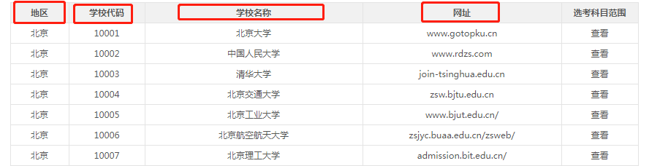
- 详情页的所有内容
点击查看选考科目范围，爬取对应学校的专业选考科目
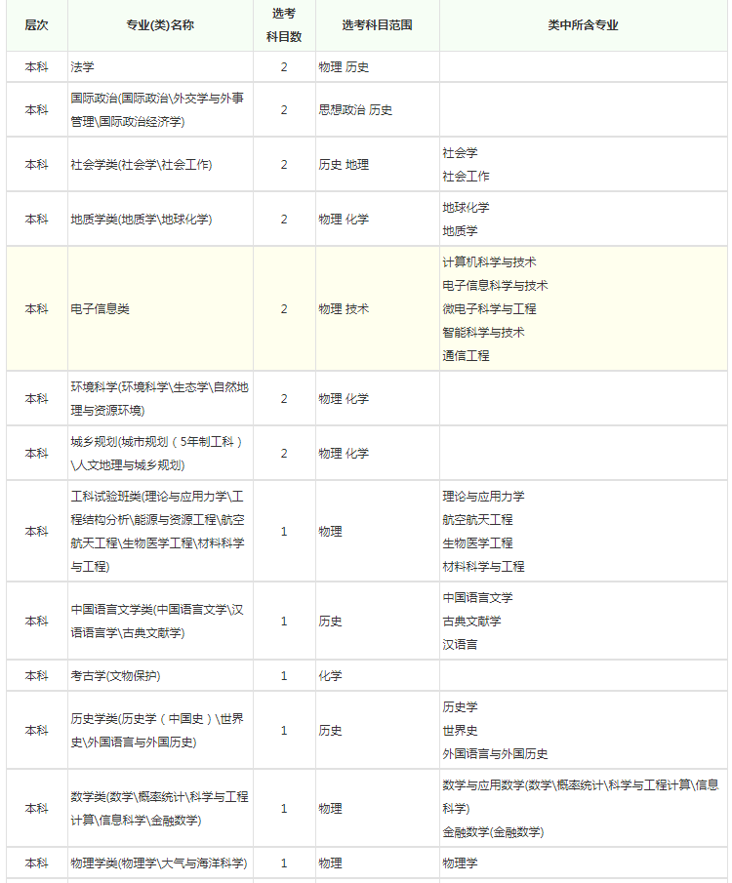
- 将专业列表页的字段和详情页的内容写在一起，输出excel格式，输出形式如下

